Lecture compréhension 1

Lis attentivement ce texte et réponds aux cinq questions.

Le requin
Le requin serait apparu il y a environ 400 millions d'années. Il s'agit de l'une des espèces les plus connues de la planète grâce à une médiatisation très poussée (voir le film : “les dents de la mer”).
Bien qu'apparu très tôt, le requin n'a presque pas changé depuis son apparition sur la Terre. Le requin n'est pas un mammifère mais un poisson.... Son corps n'est pas constitué d'os mais de cartilage (au même titre que la Raie) et bien sûr le requin vit dans les océans.
Le requin est un prédateur. Il se nourrit de poissons, de phoques et de dauphins. Contrairement à ce que certains films nous laissent croire, les requins ne sont pas des animaux forcément dangereux pour l'homme. En fait, la plupart des requins sont inoffensifs pour l'être humain. Seuls quelques espèces sont dangereuses (bien qu'on dénombre très peu de mort dans le monde). Les espèces de requins les plus dangereuses sont : le requin tigre, le requin blanc, le requin marteau, le requin bouledogue ou bien encore le requin océanique.
Les requins n'apprécient généralement pas les eaux douces et la plupart vivent dans les eaux chaudes (donc sous les tropiques), et c'est donc ainsi dans ces lieux que l'on dénombre le plus d'attaques de requins...

1 . Tous les requins sont dangereux pour l'homme. Oui ⃝ Non ⃝
2 . Le requin blanc est un animal dangereux. Oui ⃝ Non ⃝
3 . Dans quelle région du monde dénombre-t-on le plus d'attaques de requins ? Oui ⃝ Non ⃝
4 . Le requin est un mammifère. Oui ⃝ Non ⃝
5 . Quel autre animal est constitué comme le requin de cartilage ? Oui ⃝ Non ⃝
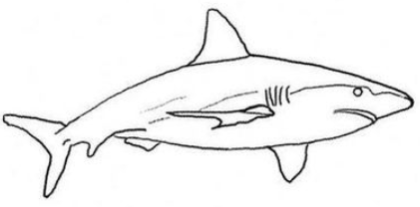
Ton score de réussite : . . . /5

Lecture compréhension 2

Lis attentivement ce texte et réponds aux questions ou complète les phrases.

Le dauphin
Leur anatomie est proche de la nôtre.
Les dauphins ont un corps fuselé, ils se déplacent à l'aide de leur queue, élargie en nageoire caudale.
Leur vitesse et leur agilité dans l'eau sont comparables à celles du requin. (Jusqu'à 50km/h sur de très longues distances). Les dauphins sont des animaux à sang chaud, respirant par des poumons et dont les femelles allaitent leurs petits. Leurs plus proches parents sont les baleines.
Les dauphins sont de petits cétacés, qui se nourrissent essentiellement de poissons, de seiches, de calmars et de pieuvres. Ils chassent souvent près de la surface où l'eau est limpide.
L'ouïe est le sens le plus développé chez les dauphins. Leurs oreilles sont fortement adaptées à la réception des sons dans l'eau. Il se guide à l'aide d'un sonar, comme les chauves-souris, en émettant des ondes sonores et ultrasonores de fréquences variables qui se réfléchissent sur les objets qu'elles rencontrent et sont renvoyées comme des échos.
1. Les dauphins mangent des poissons, des calmars, des pieuvres, et des . . . . . . . . . . . . . .
.2. Avec quels autres habitants de la mer peuvent-ils faire la course ? Les . . . . . . . . . . . . . .
3. Les dauphins chassent-ils dans les fonds marins ou en surface ? Oui ⃝ Non ⃝
4. Quels sont leurs plus proches parents ? Les . . . . . . . . . . . . . . . . . . . . . . . . . . . . . . . . . . . .
5. Avec quoi se guide-t-il dans l'eau ? Un . . . . . . . . . . . . . . . . . . . . . . . . . . . . . . . . . . . . . . . .
Ton score de réussite : . . . /5

Lecture compréhension 3

Lis attentivement ce texte et réponds aux cinq questions.

Le loup

Le loup est un mammifère de la famille des canidés, et un parent proche du chien domestique.
La femelle du loup est la louve, son petit est le louveteau. Le loup hurle.
L'habitat historique du loup gris comprend toute l'Amérique du Nord (du Mexique à l'Alaska et au Groenland), toute l'Europe (du nord au sud) et presque toute l'Asie. Il a toujours été absent d'Asie du Sud-Est, d'Océanie, d'Afrique et d'Amérique du Sud.
Les loups étaient jadis très répandus dans tout l'hémisphère Nord, mais leur population a été décimée, par la chasse d'une part, mais également suite à l'occupation de leur habitat par l'homme. On peut même parler d'extermination dans la seconde moitié du XIXe siècle en Europe occidentale, après les travaux de Pasteur faisant du loup le principal vecteur sauvage de la rage.
Les loups sont des prédateurs, vivant et chassant en meutes organisées, selon une hiérarchie sociale stricte. La meute est dirigée par un mâle et une femelle. Ce couple est généralement le seul à procréer. Ce type d'organisation se retrouve également chez d'autres canidés vivant en meutes, tels que les dholes et les lycaons, respectivement chiens sauvages d'Asie et d'Afrique.
Le lien entre le loup et le chien domestique est assez controversé. Certains voient le loup comme l'ancêtre direct du chien, tandis que d'autres considèrent que cet ancêtre serait plutôt le chacal doré.
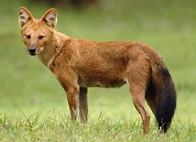 | 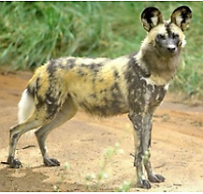 | 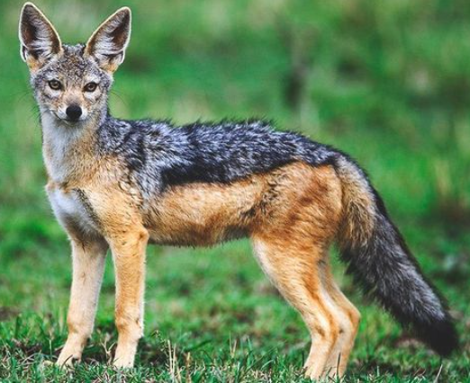
Un dhole | Un lycaon | Un chacal

1) Comment s'appelle le petit du loup? Le . . . . . . . . . . . . . . . . . . . . . . . . . . . . . . . . . . . . . . . . . .

2) Le lien entre le loup et le chien domestique est assez controversé, avec quel autre animal le loup pourrait-il être apparenté? Le . . . . . . . . . . . . . . . . . . . . . . . . . . . . . . . . . . . . . . . . . . . . . . .

3) Qu'est-ce que les dholes? Des . . . . . . . . . . . . . . . . . . . . . . . . . . . . . . . . . . . . . . . . . . . . . . . . . . .

4) Après les travaux de Pasteur, le loup a été accusé de répandre la . . . . . . . . . . . . . . . . . . . . .

5) Le loup est un animal solitaire. Oui ⃝ Non ⃝
Ton score de réussite : . . . /5

Lecture compréhension 4

Lis attentivement ce texte et réponds aux questions ou complète les phrases.
Le tsunami
Un tsunami est une onde provoquée par un mouvement rapide d'un grand volume d'eau (océan ou mer). Ce mouvement est en général dû à un séisme, une éruption volcanique sous-marine de type explosif ou bien un glissement de terrain sous-marin de grande ampleur. Un impact météoritique peut aussi en être la cause, de même qu'une explosion atomique sous-marine. Ainsi, contrairement aux vagues, un tsunami n'est pas créé par le vent.
Les tsunamis peuvent atteindre des vitesses de 800 km/h quand le fond de l'océan est profond. Ils peuvent provoquer d'énormes dégâts sur les côtes où ils se manifestent par une baisse du niveau de l'eau et un recul de la mer dans les quelques minutes qui les précèdent puis un raz-de-marée, élévation rapide du niveau des eaux d'un à plusieurs dizaines de mètres provoquant un courant puissant capable de pénétrer profondément à l'intérieur des terres lorsque le relief est plat.
La vague (d'une hauteur pouvant atteindre 60 mètres de haut) ralentit près des côtes et prend de la hauteur. Ensuite, elle peut tout dévaster sur plusieurs kilomètres.
Dans certains cas assez rares, le tsunami peut prendre la forme d'une vague déferlante ou, sur un fleuve, d'un mascaret. 75 % des tsunamis se produisent dans l'océan Pacifique, la plupart des autres dans l'océan Indien, en raison de la plus forte activité tectonique et sismique.
Ils peuvent se propager sur des milliers voire une dizaine de milliers de kilomètres et peuvent toucher plusieurs continents, dans des zones où le séisme ou l'éruption volcanique n'ont pas été détectés. Lors d'un fort tremblement de terre en zone côtière, ils sont généralement plus meurtriers et destructeurs que la secousse elle-même.
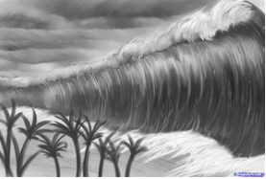
Ton score de réussite : . . . /5
1 . Lorsqu'un tsunami se propage le long d'un fleuve, comment l'appelle-t-on ? un . . . . . . . . . . . . . . . . . . . . . . . . . . .
2 . Jusqu’à quelle vitesse peut se déplacer un tsunami ? . . . . . . . km/h
3 . La majorité des tsunamis se produise dans quel océan ? L’océan . . . . . . . . . . . . . . . . . . . .
4 . Le vent est-il responsable des tsunamis ? oui ⃝ non ⃝
5 . Quel genre d’impact peut aussi provoquer un tsunami ? Un . . . . . . . . . . . . . . . . . . . . . . . .
Lecture compréhension 5

Lis attentivement ce texte et réponds aux questions ou complète les phrases.
L'île de la réunion, un carrefour de cultures ...
Les premières décennies de l'histoire de Bourbon sont permissives, l'autorité du roi et du clergé n'y est guère affirmée. Très vite la population initiale se métisse au gré des premières unions, des premières naissances.
Mais la mise en exploitation de la colonie par la Compagnie des Indes, dès la fin du XVIIe siècle, bouleverse les modes de vie. Le recours à l'esclavage devient systématique. Les bateaux négriers débarquent des milliers d'hommes et de femmes achetés par les trafiquants sur les côtes de Madagascar et de l'Afrique.
La population noire, devient largement majoritaire, et fait la prospérité de la colonie jusqu'à l'abolition de l'esclavage en 1848.
Après l'abolition de l'esclavage, les champs de canne réclament toujours plus de bras et les colons font appel à une autre population, des "engagés" venus sous contrat des côtes sud-est de l'Inde. Leur voyage est sans retour pour la plupart de ces Tamouls, qui apportent dans la colonie française leur mode de vie et leur religion : l'hindouisme.
D'autres émigrations volontaires enrichiront plus tard l'île : celle des Indiens musulmans venus du Gujarat et celle des Chinois. Les mariages mixtes deviennent toujours plus nombreux au fil du temps. Les visages des 800 000 réunionnais d'aujourd'hui révèlent la beauté du métissage dans toute sa diversité.
Ton score de réussite : . . . /5

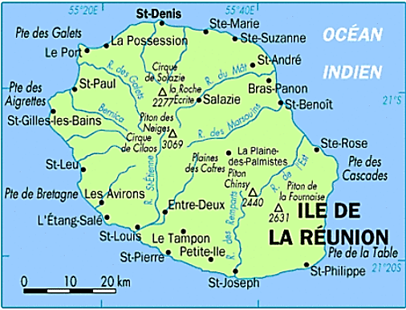 | 1. Quelle est la religion des Tamouls ? C’est  l’ . . . . . . . . . . . . . . . . . . . . . . . . . . . . . . . . . . .  2. De quel pays viennent les "engagés" ? Ils  viennent . . . . . . . . . . . . . . . . . . . . . . . . . . . . .  . . . . . . . . . . . . . . . . . . . . . . . . . . . . . . . . . . . . .  3. Quelle est l’année de l'abolition l'esclavage ?
L’année de l’abolition de l’esclavage est . . . . . . . . . . . . . . .. . . . . . . . . . . . . . . . . . . . . . . . . . . .
4. Combien d'habitants vivent sur l'île de la réunion ? . . . . . . . . . . . . . . . . . . . . . . . . . . . . . . .
5. De quelle grande île proche de la réunion étaient arrachés les esclaves noirs ?
. . . . . . . . . . . . . . . . . . . . . . . . . . . . . . . . . . . . . . . . . . . . . . . . . . . . . . . . . . . . . . . . . . . . . . . . . . . . .

